

Benchmark Go&Live Group

Identification de la concurrence :
- Verdié Voyages (services)
- EF – Education First (services)
- Litchee (cagnotte)
- Action-Séjours (services)
- CotizUp
- LePotCommun

Mots clés dans le navigateur :
- Cagnotte
- Voyage
- Voyage linguistique
- Cagnotte voyage
- Concurrent Go&Live
- Séjour linguistique
- Benchmark
- Benchmarking voyage

Critères :
- Réseaux Sociaux (présence, activité, followers..)
- Design du site (responsive, design récent, attractif, ergonome..)
- Accessibilité (facile d’utilisation, bouton partage..)
- Cagnotte

NB :
- Critères et notes basés sur la moyenne des quatre concurrents proposés
- 0 étant non possédé
- 5 étant le meilleur parmi les quatre concurrents 36ccc6

Go&Live :

Réseaux sociaux :
- Twitter : aucun
- Facebook : ~340 likes / Fréquence de posts : 1 à 2 par semaine
- Instagram : 0/5

Design du site :
- Responsive : 5/5
- Design récent : 4/5 → 2013
- Attractif : 3/5 → peu d’éléments listant les avantages, l’intêret de venir chez Go&Live, manque de photos pour susciter l’envie
- Ergonome : 5/5 → couleurs en adéquation, sections bien visibles, sobre
- Accessibilité : 3/5 → pas facile d’utilisation (encore moins sur mobile , menu pas assez explicite), mention de cagnotte existante nul part
- Version mobile : 5/5 → design adapté en version mobile
- Cagnotte : 3/5 → cagnotte mentionnée nul part

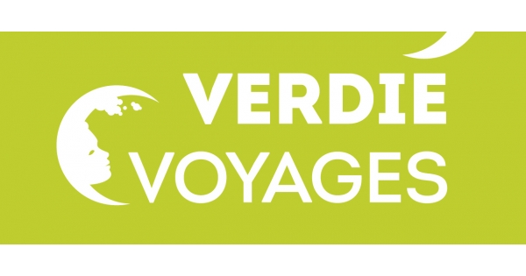

Verdié Voyages :

Réseaux sociaux :
- Twitter : aucun
- Facebook : ~620 likes / Fréquence de posts : 1 à 2 par jour
- Instagram : 0/5

Design du site :
- Responsive : 5/5
- Design récent : 4/5 → 2014
- Attractif : 3/5 → site très design, photos attractives
- Ergonome : 5/5 → couleurs en adéquation, sections bien visibles, sobre
- Accessibilité : 5/5 → très facile d’utilisation
- Version mobile : 0/5 → design non adapté à la version mobile
- Cagnotte : 0/5



EF – Education first :

Réseaux sociaux :
- Twitter : 5/5, ~6200 Tweets, ~35 000 Followers
- Facebook : 5/5 ~ 260 000 likes / Fréquence de posts : ~1 par jour
- Instagram : 0/5

Design du site :
- Responsive : 5/5
- Design récent : 5/5 → 2018
- Attractif : 4/5 → nombreuses mises en avant des avantages de l’entreprise, photos attractives ..
- Ergonome : 5/5 → couleurs en adéquation, sections bien visibles, sobre
- Accessibilité : 5/5 → très facile d’utilisation
- Version mobile : 5/5 → design adapté en version mobile
- Cagnotte : 0/5



Leetchi - cagnotte:

Réseaux sociaux :
- Twitter : 4/5, ~3600 Tweets, ~6 400 Followers
- Facebook : 4/5 ~ 91000 likes / Fréquence de posts : ~1 par jour
- Instagram : 0/5

Design du site :
- Responsive : 5/5
- Design récent : 4/5 → 2018
- Attractif : 4/5 →mise en avant de l’entreprise, rapide
- Ergonome : 5/5 → couleurs en adéquation, sections bien visibles, sobre
- Accessibilité : 5/5 → très facile d’utilisation
- Version mobile : 5/5 → design adapté en version mobile
- Cagnotte : 5/5 → création cagnotte très simple

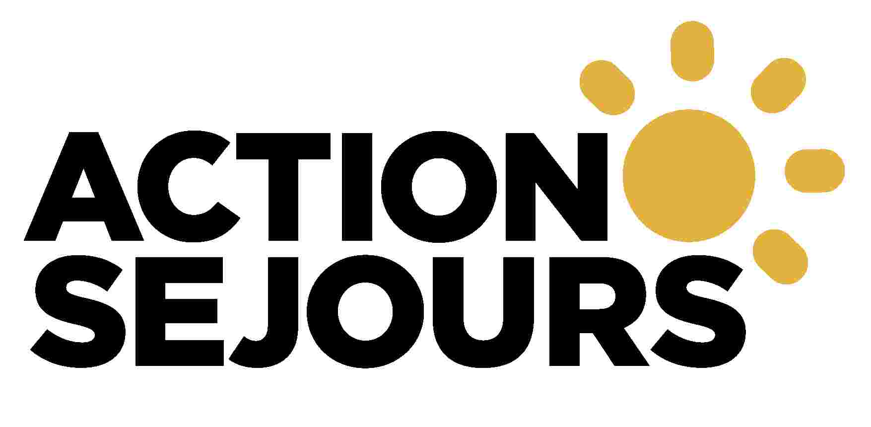

Action-sejours :

Réseaux sociaux :
- Twitter : 4/5, ~400 Tweets, ~1100 Followers
- Facebook : 4/5 ~ 13000 likes / Fréquence de posts : ~1 par semaine
- Instagram : 0/5

Design du site :
- Responsive : 5/5
- Design récent : 4/5 → pas de date
- Attractif : 4/5 →mise en avant de l’entreprise, rapide
- Ergonome : 5/5 → couleurs en adéquation, sections bien visibles, sobre
- Accessibilité : 5/5 → très facile d’utilisation
- Version mobile : 5/5 → design adapté en version mobile
- Cagnotte : 0/5



CotizUp :

Réseaux sociaux :
- Twitter : 4/5, ~600 Tweets, ~3700 Followers
- Facebook : 4/5 ~ 250 000 likes / Fréquence de posts : ~1 par jour
- Instagram : 0/5

Design du site :
- Responsive : 5/5
- Design récent : 5/5 → 2018
- Attractif : 4/5 →mise en avant de l’entreprise, rapide
- Ergonome : 5/5 → couleurs en adéquation, sections bien visibles, sobre
- Accessibilité : 5/5 → très facile d’utilisation
- Version mobile : 5/5 → design adapté en version mobile
- Cagnotte : 5/5 → création cagnotte très simple


LePotCommun :

Réseaux sociaux :
- Twitter : 4/5, ~1100 Tweets, ~1100 Followers
- Facebook : 4/5 ~ 28 000 likes / Fréquence de posts : ~2 par semaine
- Instagram : 0/5

Design du site :
- Responsive : 5/5
- Design récent : 5/5 → 2018
- Attractif : 4/5 →mise en avant de l’entreprise, rapide, simple
- Ergonome : 5/5 → couleurs en adéquation, sections bien visibles, sobre
- Accessibilité : 5/5 → très facile d’utilisation
- Version mobile : 5/5 → design adapté en version mobile
- Cagnotte : 5/5 → création cagnotte très simple

